Общественное признание результатов деятельности
(наличие факторов признания родительской общественности, профессионального сообщества, органов власти)

Признание родительской общественности
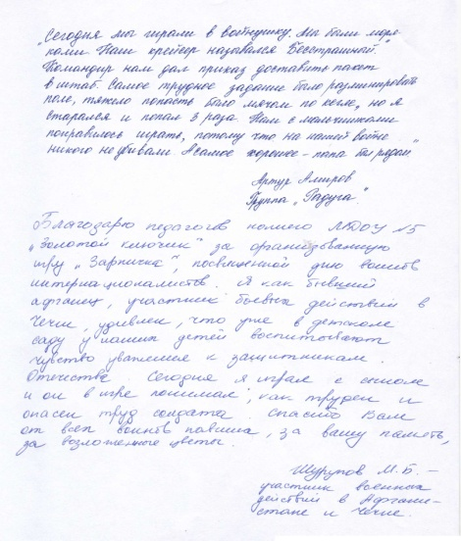
Отзывы родителейо спортивной игре «Зарничке»,
проводимой в рамках проекта «Наследие»

Папа АмироваАртураГруппа «Радуга»

Участник военных действий в Афганистане и Чечне
ШуруповМ.Б.

Признание профессионального сообщества
Грамота  За большую работу в экологическом воспитании детей и организацию их для участия в городском конкурсе «Царевна-лягушка», проводимом в рамках Международного дня Земли.  Начальник УО В.П. Турубанов  Директор ЦЭВД Г.И. Чернышева  Г. Стрежевой, 2003г. | Грамота  За результативность работы, профессионализм и по итогам 2002-2003 учебного года  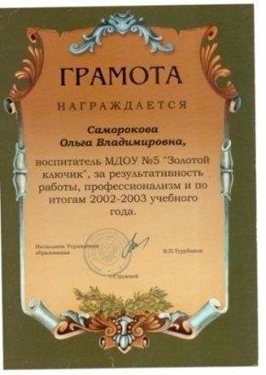
Благодарственное письмо  Благодарим Вас за активное участие в областной экологической акции «Подкормите птиц зимой - 2009»!  Начальник Департамента А.М. Адам  Директор ОГУ «Облкомприрода»  С.Н. Воробьев  Томск 2009 | Грамота  За активную работу в формировании экологической культуры подрастающего поколения, в проведении акции Международного «Дня Земли -2004» и двухмесячника экологической безопасности  Г. Стрежевой  22 апреля 2004г.  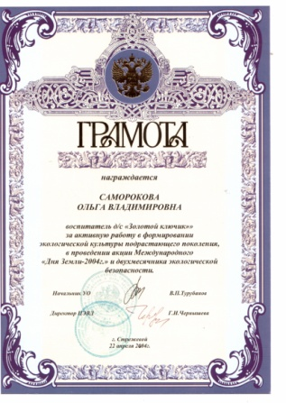
Грамота  Неоценим тот вклад, который Вы внесли в развитие МДОУ ЦРР №5 «Золотой ключик». Желаю вам дальнейших творческих успехов, удач и находок в вашей бескорыстной и самоотверженной работе, которая так нужна нашему учреждению  Заведующий МДОУ ЦРР Смирнова О.В. 2008г | Благодарность  за большую работу по экологическому воспитанию подрастающего поколения, приобщению детей к природе и организацию их участия в городской выставке-конкурсе, проводимой в рамках Международного «Дня Земли»  Начальник УО В.П. Турубанов  Стрежевой  Апрель, 2007г.  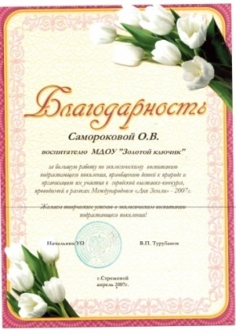
Благодарственное письмо  За большую работу по экологическому воспитанию подрастающего поколения, приобщению детей к природе и организацию их участия в городской выставке «В защиту елочки»  Директор ЦЭВД Г.И. Чернышева  2006г  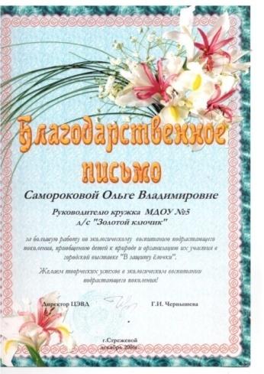 | Благодарственное письмо  За инновационную деятельность и большой вклад в развитие дошкольного учреждения.  Заведующий МДОУ ЦРР Смирнова О.В.  2007г.
Благодарность  За большую работу в экологическом воспитании в формировании экологической культуры у подрастающего поколения, приобщению детей к природе и организацию детей, в городской выставке, проводимой в рамках Международной экологической акции «День Земли»  Начальник УО В.П. Турубанов  Г.Стрежевой  2008г.  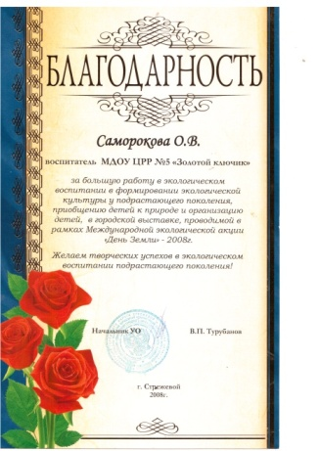 | Грамота  За инновационную деятельность и большой вклад в развитие дошкольного учреждения  Заведующи МДОУ ЦРР Смирнова О.В.  2004г  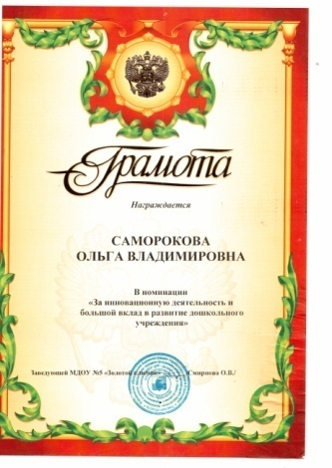
Диплом
За активную творческую работу по воспитанию подрастающего поколения
Томск, 2004

Признание общественных организаций
Благодарственная грамота  За Ваш вклад в победу Всероссийской политической партии «ЕДИНАЯ РОССИЯ» на выборах в органы местного самоуправления Томской области избирательного цикла «Осень 2010»  Стрежевой 2010г.  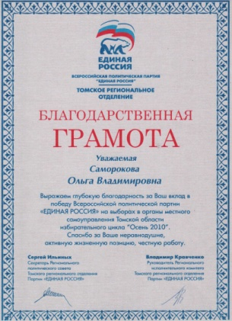 |  | Благодарственное письмо  За добросовестный труд, высокие производственные показатели и в связи с Международным женским днем 8 Марта  Генеральный директор ОАО «Томскнефть» ВНК В.А. Пальцев  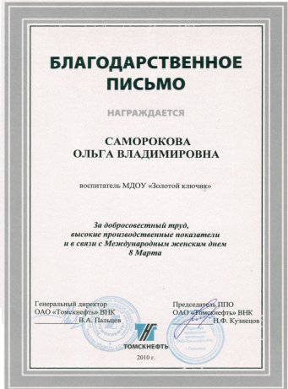  Председатель ППО ОАО «Томскнефть» ВНК Н.Ф. Кузнецов  Томскнефть 2010г.
Признание органов власти
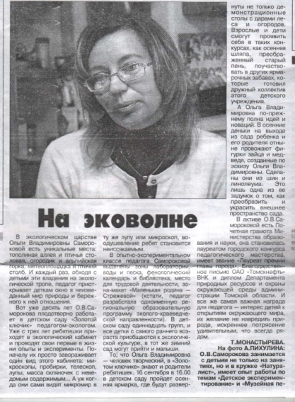

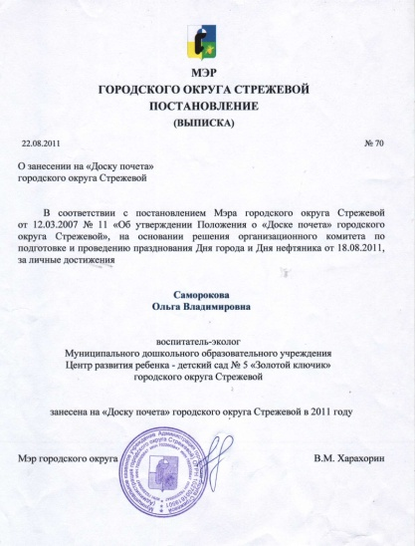

Почетная грамота  З а значительные успехи в воспитании детей дошкольного возраста, совершенствование воспитательного процесса в свете современных достижений медицины , культуры и искусства, большой личный вклад в формирование нравственных основ детей  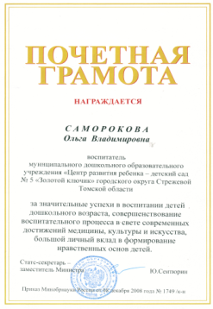  Статс-секретарь-заместитель Министра Ю. Сентюрин  2008г.  ПриказМинобрнауки России от 08.12.2008г № 1749/ к-н | Благодарственное письмо  За личный вклад в развитие музейной комнаты и участие в городском смотре-конкурсе музейных комнат, залов боевой, трудовой славы.  Стрежевой -2009  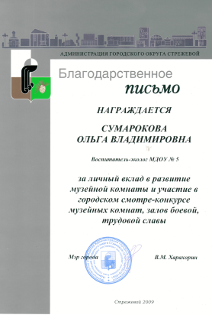
Диплом
Лауреат премии Главы города Стрежевого Томской области в номинации «Образование» за 2003г.
А.В. Трошин
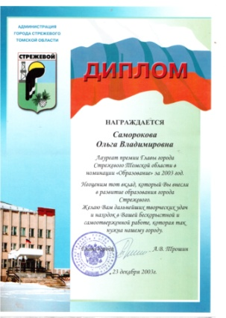
23 декабря 2003г.

